Министерство образования и науки РФ

Пермский национальный исследовательский политехнический университет

Электротехнический факультет

Кафедра Информационные технологии и автоматизированные системы

Базы данных

Лабораторная работа № 3

Тема: Реализация вывода запросов таблицы из базы данных

Выполнил: студент группы

Гордеев В. А

Проверил: доцент кафедры ИТАС

Петренко А.А.

г. Пермь – 2024

Оглавление

**Цель работы 3**

**Задачи работы 4**

**Этапы выполнения 5**

**Заключение 14**

**Список используемой литературы 15**

**Цель работы**

Реализовать вывод результатов запросов в удобном и читаемом виде.

**Задачи работы**

1. Создать wpf проект.

2. Подключиться к базе данных PostgreeSQL

4. Красиво оформить вывод запросов в оконном приложении

5. Оформить отчет, используя шаблон.

**Этапы выполнения**

1. Создание wpf-проекта.

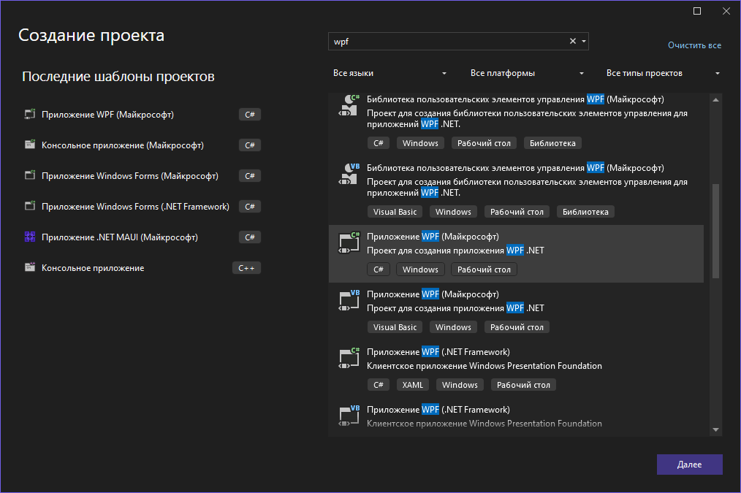

1. Подключение к БД
   1. Скачиваем необходимые пакеты

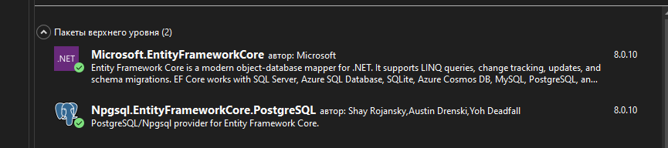

* 1. Создаем сущность Person

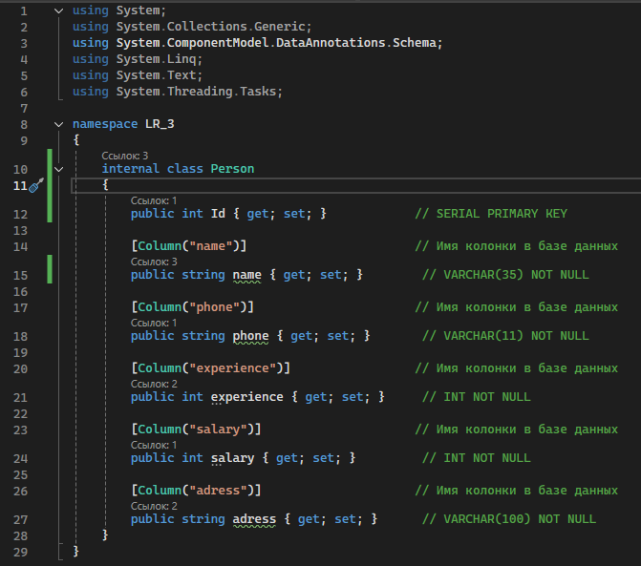

* 1. Создаем класс для взаимодействия приложения с базой данных через Entity Framework.

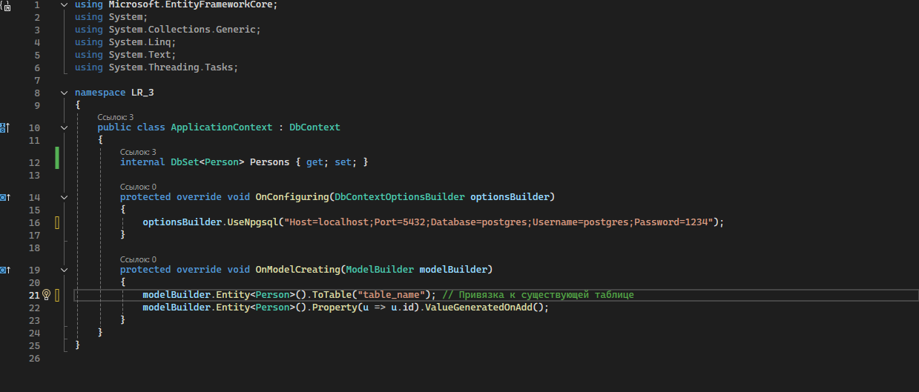

1. Оформляем приложение для красивого вывода запросов

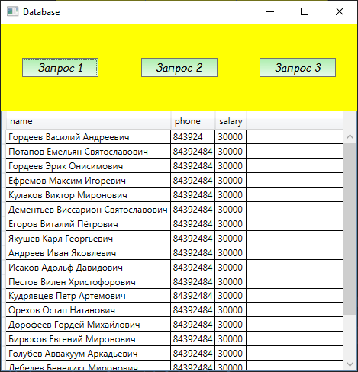

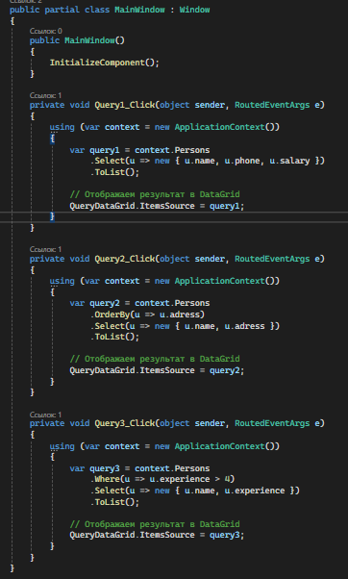

**Заключение**

В процессе выполнения работы подключились к базе данных PostgreeSql с помощью Entity Framework. Создали и оформили оконное приложение wpf для отображения данных запроса в виде таблицы.

**Список используемой литературы**

1. <https://metanit.com/sql/postgresql/>
2. https://chatgpt.com/